Sauber, sicher, schmierfrei: igus stellt Hygienic Design-Linearführung vor
Ein spaltfreies Design, ein iglidur Hochleistungskunststoff und Edelstahl sorgen für eine besonders hygienische Linearführung

Köln, 18. April 2023 – Eine tägliche Reinigung mit Chemikalien ist der Alltag von Maschinen in der lebensmittelverarbeitenden Industrie. Nur der kleinste feuchtigkeitssammelnde Totwinkel, kann zu einer Kontamination des Produktes führen. Daher legen immer mehr Betreiber Wert auf eine Auslegung der Bauteile nach Hygienic Design-Richtlinien. igus ist Mitglied in der EHEDG und hat die erste Lineargleitführung entwickelt, die konsequent an die Hygienic Design-Richtlinien angelehnt wurde. Dafür sorgen FDA-konforme Werkstoffe wie das Hochleistungspolymer iglidur A160, ein hochlegierter Edelstahl und ein spülbares Innenleben des Schlittens.

In der Nahrungsmittel-, Pharma- aber auch Kosmetikindustrie gelten besondere Regeln. Hygiene ist hier die höchste Anforderung, die an die Bauteile gestellt wird. Es gilt sicherzustellen, dass es zu keiner Zeit zu einer mikrobiellen Kontamination des Endprodukts kommt. Daher legen Maschinenbauer und Anlagenbetreiber ein großes Augenmerk auf die Werkstoffe der Komponenten und deren geometrische Gestaltung. Im besten Fall entsprechen Sie den geltenden FDA und EU-Vorgaben. „Immer mehr Kunden wünschen sich ein optimiertes Design gemäß Hygienic Design-Grundlagen. Also eine offene Gestaltung von Bauteilen, die auch den regelmäßigen Reinigungsprozessen mit Chemikalien und Wasser standhält“, so Stefan Niermann, Leiter drylin Linear- und Antriebstechnik bei der igus GmbH. Das bedeutet ein tägliches Abwaschen mit Dampf und Hochdruck. Schmierfettfreie Bauteile sind gefragt, die sich schnell reinigen lassen und so die Standzeiten verkürzen. Daher hat igus jetzt eine drylin W-Linearführung nach Hygienic Design-Richtlinien entwickelt. Dazu hat sich der Kunststoffspezialist der EHEDG angeschlossen, einer Vereinigung von Ausrüstern der Lebensmittelindustrie, Universitäten und Forschungsinstituten sowie Gesundheitsbehörden.

Eine spaltfreie Konstruktion mit den richtigen Werkstoffen
Die Herausforderung war vor allem die Konstruktion eines spaltfreien Designs. Der Fokus lag daher in der Gestaltung eines komplett spülbaren Schlittens, bei dem Flüssigkeiten ungehindert ablaufen können, ohne dass sich Feuchtgebiete bilden. „Eine Neuheit auf dem Lineartechnik-Markt. Die meisten Hygienic Design-Lösungen basieren bisher auf einer kompletten Umhausung“, erklärt Niermann. Der neue Schlitten besteht komplett aus dem FDA- und EU10/2011-konformen Hochleistungspolymer iglidur A160. Der schmierfreie Werkstoff beweist sich bereits jetzt mit seinen geringen Reibwerten als Gleitlagermaterial in unzähligen Anwendungen in der Lebensmittelindustrie. Zum Einsatz kommen außerdem hygienegerechte Schrauben und extra große Spülnuten. Angeschrägte Kanten ermöglichen einen schnellen Ablauf der Reinigungsmittel. Die Bodendichtung schützt den Raum unter der Schiene vor Verschmutzung und es können sich keine Rückstände von Lebensmitteln und Chemikalien absetzen. Aus dem gleichen Grund gibt es eine Abdichtung der Wellen, um Spalte vor Rückständen zu schützen. Als Linearschiene dient ein korrosionsbeständiger und hochlegierter Edelstahl V4A zur Vermeidung von mikroskopischen Oberflächenstrukturen, die das Anhaften von Schmutz verhindert.

Bildunterschrift:
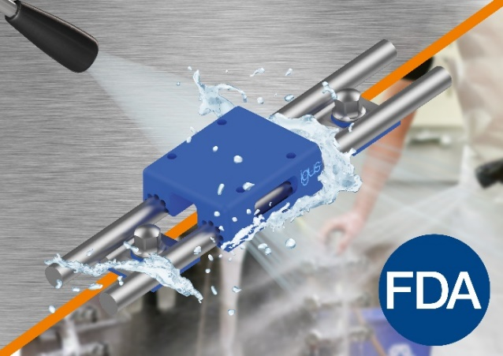
Bild PM2323-1
Für eine schnelle Reinigung hat igus eine Hygienic Design-Linearführung mit einem FDA-konformen und schmierfreien Linearschlitten entwickelt. (Quelle: igus GmbH)

ÜBER IGUS:

Die igus GmbH entwickelt und produziert motion plastics. Diese schmierfreien Hochleistungskunststoffe verbessern die Technik und senken Kosten überall dort, wo sich etwas bewegt. Bei Energiezuführungen, hochflexiblen Kabeln, Gleit- und Linearlagern sowie der Gewindetechnik aus Tribopolymeren führt igus weltweit die Märkte an. Das Familienunternehmen mit Sitz in Köln ist in 31 Ländern vertreten und beschäftigt weltweit rund 4.600 Mitarbeiter. 2022 erwirtschaftete igus einen Umsatz von 1,15 Milliarden Euro. Die Forschung in den größten Testlabors der Branche produziert laufend Innovationen und mehr Sicherheit für die Anwender. 234.000 Artikel sind ab Lager lieferbar und die Lebensdauer ist online berechenbar. In den letzten Jahren expandierte das Unternehmen auch durch interne Start-ups, zum Beispiel für Kugellager, Robotergetriebe, 3D-Druck, die Plattform RBTX für Low Cost Robotics und intelligente „smart plastics“ für die Industrie 4.0. Zu den wichtigsten Umweltinvestitionen zählen das „chainge“ Programm – das Recycling von gebrauchten e-ketten – und die Beteiligung an einer Firma, die aus Plastikmüll wieder Öl gewinnt.

PRESSEKONTAKTE:  Oliver Cyrus  Leiter Presse & Werbung  igus® GmbH  Spicher Str. 1a  51147 Köln  Tel. 0 22 03 / 96 49-459  ocyrus@igus.net  www.igus.de/presse | Selina Pappers  Managerin Presse & Werbung  igus® GmbH  Spicher Str. 1a  51147 Köln  Tel. 0 22 03 / 96 49-7276  spappers@igus.net  www.igus.de/presse | Anja Görtz-Olscher  Managerin Presse & Werbung  igus® GmbH  Spicher Str. 1a  51147 Köln  Tel. 0 22 03 / 96 49-7153  agoertz@igus.net  www.igus.de/presse

Die Begriffe „igus“, „Apiro“, „CFRIP“, „chainflex“, „conprotect“, „CTD“, „drygear“, „drylin“, „dryspin“, „dry-tech“, „easy chain“, „e-chain“, „e-chain systems“, „e-ketten“, „e-kettensysteme“, „e-skin“, „e-spool“, „flizz“, „ibow“, „igear“, „iglidur“, „igubal“, „igutex“, „kineKIT“, „manus“, „motion plastics“, „pikchain“, „plastics for longer life“, „readycable“, „readychain“, „ReBeL“, „speedigus“, „triflex“, „robolink“ und „xiros“ sind gesetzlich geschützte Marken in der Bundesrepublik Deutschland und gegebenenfalls auch international.

